**Marlon Ivan Carreto Rivera 201230088**

**Ejercicio 3 ( Viga En SAP2000 y Ftool)**

**VIGAS EN SAP 2000 Y FTOOL**

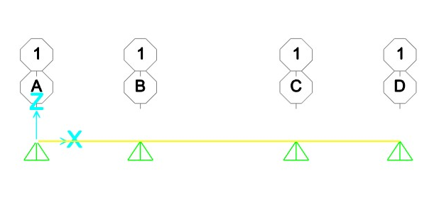

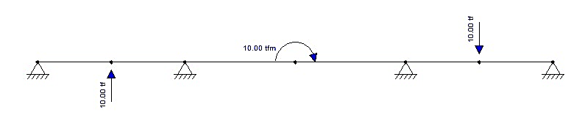

**DEFORMACIONES**

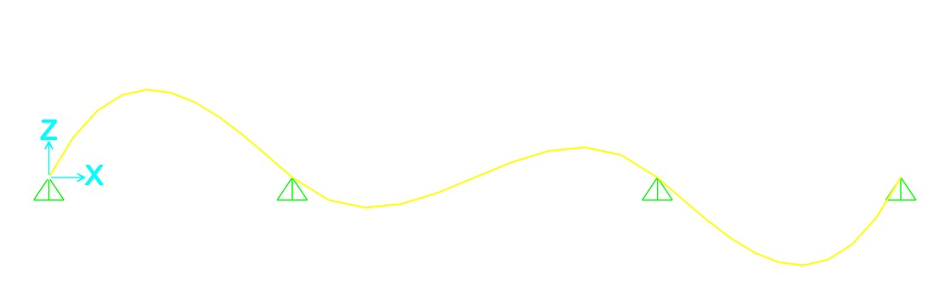

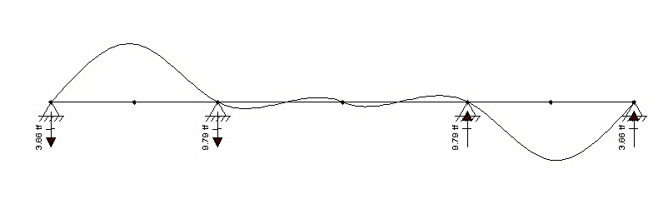

**CORTES**

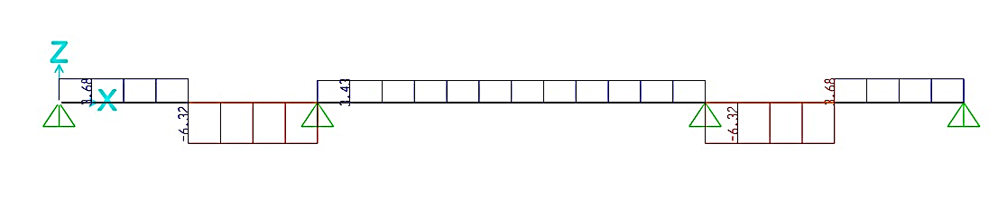

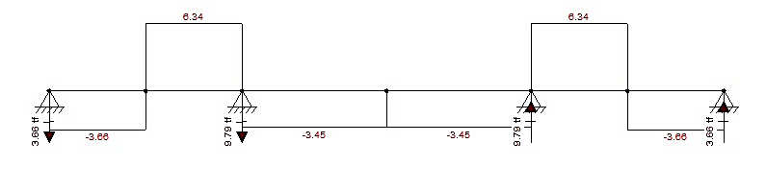

MOMENTOS

